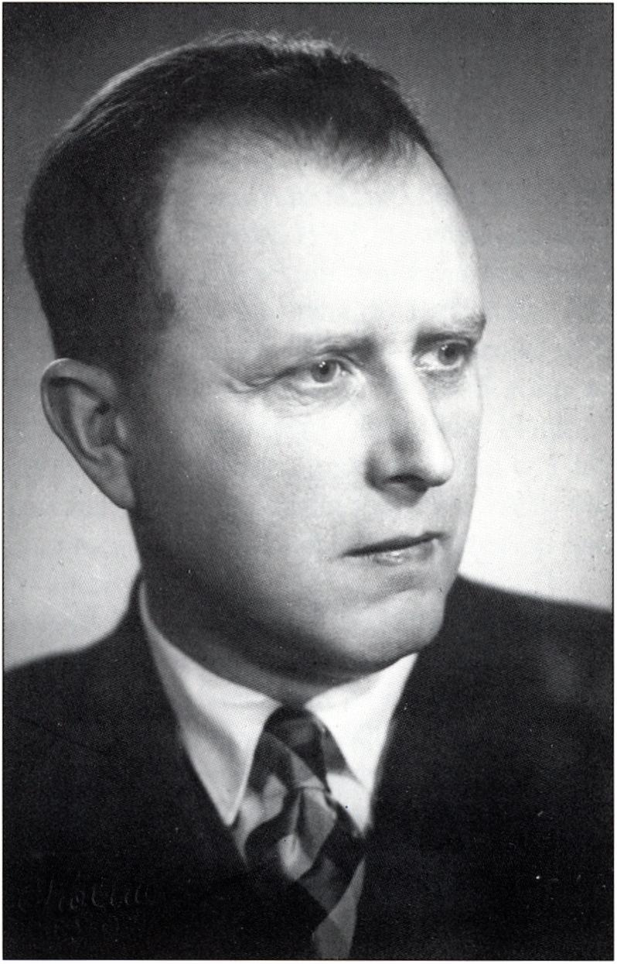
WŁADYSŁAW SIEDLECKI
(1911-1998)

Władysław Siedlecki urodził się 18 lipca 1911 roku w Krakowie. Po ukończeniu szkoły średniej rozpoczął studia w Szkole Nauk Politycznych przy Uniwersytecie Jagiellońskim, które ukończył w 1932 roku oraz równolegle studia prawnicze na Wydziale Prawa tegoż Uniwersytetu. Studia prawnicze ukończył w 1933 roku i już w 1935 uzyskał tytuł doktora prawa w Uniwersytecie Jagiellońskim na podstawie rozprawy doktorskiej „Zobowiązania z umów w międzynarodowym prawie prywatnym”, której promotorem był znakomity cywilista prof. Fryderyk Zoll (jun. j.
W latach 1935-1938 był jednocześnie asystentem w Uniwersytecie Jagiellońskim i aplikantem Prokuratorii Generalnej Oddziału w Krakowie. Od listopada 1938 do sierpnia 1939 roku przebywał na stypendium Funduszu Kultury Narodowej we Francji (Paryż, Wydział Prawa) i we Włoszech (Uniwersytet w Mediolanie).
W okresie od 1945 do 1948 roku W. Siedlecki zajmował się spółdzielczością, będąc adiunktem i wykładowcą Wydziału Prawa UJ i Studium Spółdzielczego przy Wydziale Rolnym UJ. W 1946 roku w oparciu o pracę pt.: „Podstawy procesu cywilnego” habilitował się w Uniwersytecie Jagiellońskim w zakresie postępowania cywilnego. W latach 1945-1947 profesor W. Siedlecki uczestniczył w pracach Rady Naukowej dla Zagadnień Ziem Odzyskanych. Nadto był wykładowcą w Wyższej Szkole Nauk Społecznych w Krakowie. W roku 1948 otrzymał nominację na profesora nadzwyczajnego, a także powierzono mu kierownictwo Katedry Procedury Cywilnej w Uniwersytecie Poznańskim, którą kierował do 1961 roku. Równocześnie był profesorem kontraktowym Uniwersytetu im. Mikołaja Kopernika w Toruniu (1952-1953) i Uniwersytetu Jagiellońskiego (1954—1961). W 1955 roku profesor W. Siedlecki został członkiem Poznańskiego Towarzystwa Przyjaciół Nauk.
Nominację na profesora zwyczajnego przyznano mu w 1957 roku, w którym to roku została opublikowana jego monografia Zasady wyrokowania w procesie cywilnym (Warszawa). Następna praca monograficzna Podstawy rewizji cywilnej ukazała się drukiem w 1959 roku (Warszawa).
W 1961 roku powrócił do rodzinnego Krakowa, gdzie jako profesor etatowy UJ pracował do 1981 roku, tj. do przejścia na emeryturę. W tym czasie został wybrany przez Radę Wydziału Prawa UJ dziekanem na kadencję przypadającą na lata 1963- 1965, której okres zbiegł się z jubileuszem 600-lecia Uniwersytetu Jagiellońskiego. Mimo wielu prac natury organizacyjnej związanych z wspomnianym jubileuszem opracował kolejną monografię: Nieważność procesu cywilnego (Warszawa 1965). Od 1966 do 1969 roku pełnił funkcję prorektora UJ do spraw nauczania, przyczyniając się znacznie do obrony młodzieży akademickiej UJ przed represjami po marcu 1968 roku. Przez jedenaście lat, tj. od 1970 do 1981 roku (do emerytury) był dyrektorem Instytutu Prawa Cywilnego UJ i kierownikiem Zakładu Postępowania Cywilnego UJ.
Kolejna monografia: Uchybienia procesowe w sądowympostępowaniu cywilnym została opublikowana w 1971 roku (Warszawa). Od 1973 do. 1987 roku profesor Siedlecki był członkiem Rady legislacyjnej przy prezesie Rady Ministrów.
Dorobek naukowy profesora W. Siedleckiego jest imponujący. Opublikował ponad 300 prac z zakresu spółdzielczości, prawa spółdzielczego, a przede wszystkim z zakresu postępowania cywilnego. Na powyższą liczbę składają się monografie, komentarze, system prawa procesowego cywilnego (współautor tomu HI i II), podręczniki sądo-

426
Złota Księga Wydziału Prawa i Administracji UJ
wego postępowania cywilnego procesowego i nieprocesowego (publikowane od 1950 do 1988 roku), wzory pism procesowych (współautor), artykuły, przeglądy orzecznictwa (PiP), glosy, opinie. Ostatnią publikację Profesor poświęcił wspomnieniom dotyczącym jego bogatego życia, którą zatytułował: Spojrzenie wstecz (Kraków 1989).
Profesor Siedlecki był również członkiem: Komitetu Nauk Prawnych PAN (kilkakrotnym), Komisji Prawniczej Krakowskiego Oddziału PAN i kilku kolegiów redakcyjnych - w tym miesięcznika „Państwo i Prawo”. Na szczególne podkreślenie zasługuje praca Profesora w Komisji Kodyfikacyjnej przy Ministrze Sprawiedliwości w latach 1957-1964. Stanowiący rezultat prac Komisji Kodeks Postępowania Cywilnego z 1964 roku zawiera szereg instytucji i unormowań o podstawowym znaczeniu, których twórcą jest profesor Władysław Siedlecki. Są to unormowania oryginalne, bardzo nowoczesne i nie znane innym współczesnym ustawodawstwom procesowym. Było to następstwem postawy i metodologii naukowej Profesora, który podejmując w swej twórczości problematykę naukową o znaczeniu dla teorii prawa procesowego kapitalnym, zawsze swe teoretyczne rozwiązania konfrontował z praktycznym funkcjonowaniem instytucji prawnych w życiu.
W swej działalności nie ograniczał się Profesor jedynie do twórczości naukowej. Jego troską był zawsze rozwój otaczających go i powierzonych jego kierownictwu naukowemu młodych pracowników naukowych i postępy kształconych przez niego studentów. Każdy z pracowników naukowych studiujących problematykę prawa procesowego cywilnego mógł zawsze liczyć na jego pomoc i życzliwość. Cechujące Profesora poszanowanie dla cudzych poglądów i cudzych racji sprawiało, że jego uczniowie mogli zawsze w pełni samodzielnie rozwijać własne koncepcje, pozostając zarazem w ścisłych z nim kontaktach naukowych. Wszystko to składało się na szczególną atmosferę, otaczającą osobę i działalność profesora Władysława Siedleckiego, atmosferę, którą stworzyć potrafił jedynie wielki uczony, człowiek o wspaniałym charakterze i niepowszednim uroku osobistym.
Za swoją działalność profesor Siedlecki został nagrodzony nagrodami resortowymi indywidualnymi I stopnia (1966, 1969, 1972 i 1981), nagrodami II stopnia zespołowymi (1974, 1979 i 1980) i zespołową nagrodą Wydziału Nauk Społecznych PAN (1985) oraz odznaczony krzyżami: Kawalerskim, Oficerskim i Komandorskim OOP. Otrzymał także medale: Medal Komisji Edukacji Narodowej i medal „Meren- tibus” - przyznany za zasługi dla UJ.
Zainteresowania profesora Siedleckiego nie ograniczały się tylko do wspomnianej wyżej działalności. Dotyczyły również bibliofilstwa i numizmatyki. Zaowocowały one bogatymi zbiorami i opracowaniami w formie artykułów.
Profesor dr hab. Władysław Siedlecki zmarł w Krakowie 9 października 1998 roku.
Andrzej Oklejcik

